# [Git-TortoiseGit完整安装及配置流程](http://www.cnblogs.com/popfisher/p/5466174.html)

 　　每次使用Git的时候都或多或少遇到些问题，为了方便以后少踩一些坑，把自己踩过的坑记录一下，加深对Git使用的理解，所以写下这篇日记记录一下。

　　本文需要频繁使用cmd，如果使用系统的cmd会稍微有点不便

　　所以这里先推荐一款Windows平台上面个人觉得比较好用的一款[cmd工具ConEmu](http://www.fosshub.com/ConEmu.html" \t "https://www.cnblogs.com/popfisher/p/_blank)

[ConEmu下载地址：http://www.fosshub.com/ConEmu.html](http://www.fosshub.com/ConEmu.html" \t "https://www.cnblogs.com/popfisher/p/_blank)

**1. 安装JDK，Git，TortoiseGit**

    　本文使用版本如下，在Win10上配置，已提供文件的下载地址，如需最新版本可进入官网地址下载。具体的安装步骤本文不做介绍，按照自己的使用习惯自己配置即可。

**JDK:**  jdk-7u75-windows-x64.exe

**下载地址：**[https://pan.baidu.com/s/1mijzPXI](https://pan.baidu.com/s/1mijzPXI" \t "https://www.cnblogs.com/popfisher/p/_blank)

**官网下载地址：**[http://www.oracle.com/technetwork/java/javase/downloads/index.html](http://www.oracle.com/technetwork/java/javase/downloads/index.html" \t "https://www.cnblogs.com/popfisher/p/_blank)

**Git:**  git-1.8.3-windows-1374045102000.exe

**下载地址：**[https://pan.baidu.com/s/1miBQj8G](https://pan.baidu.com/s/1miBQj8G" \t "https://www.cnblogs.com/popfisher/p/_blank)

**官网下载地址1**：[https://git-scm.com/downloads](https://git-scm.com/downloads" \t "https://www.cnblogs.com/popfisher/p/_blank)

**官网下载地址2**：[https://git-for-windows.github.io/](https://git-for-windows.github.io/" \t "https://www.cnblogs.com/popfisher/p/_blank)

**TortoiseGit:** TortoiseGit-1.8.16.0-64bit.msi

**下载地址：**[https://pan.baidu.com/s/1kUKzzQv](https://pan.baidu.com/s/1kUKzzQv" \t "https://www.cnblogs.com/popfisher/p/_blank)

**官网下载地址**：[https://tortoisegit.org/download/](https://tortoisegit.org/download/" \t "https://www.cnblogs.com/popfisher/p/_blank)

**2.** **配置环境变量，方便从命名行直接访问相关命令**

**Android SDK 根目录 -->**变量名：**Android\_Home** 变量值：D:\android-sdk

**JDK 根目录** **-->**变量名：**Java\_Home** 变量值：C:\Program Files\Java\jdk1.7.0\_75

**Git根目录** --> 变量名：**Git\_Home** 变量值： C:\Program Files (x86)\Git

**TortoiseGit根目录 -->** 变量名：**TortoiseGit\_Home** 变量值：C:\Program Files\TortoiseGit

**接下来在path里面添加如下路径：**

**%Java\_Home%\bin;%Java\_Home%\jre\bin;%Android\_Home%\platform-tools\;%Android\_Home%\tools\;%Git\_Home%\bin;%Git\_Home%\cmd\;%TortoiseGit\_Home%\bin;**

**备注：如果之前在其他设备上配置过Git和TortoiseGit，这里可以直接拷贝之前的.ssh目录过来使用，就不用做下面的3-9步骤了。如果是第一次配置，或者想重新配置新的账号信息，那么按照下面的步骤依次进行即可。**

**3.** **使用Git 命令行生成公钥和私钥**

　　1、进入到系统cmd（使用快捷键Win+R然后输入cmd即可进入）界面（**备注：左Shift + 鼠标右键弹出菜单里面，有直接进入命令行的菜单，但是这里千万不要用这个方，因为这里进入的命令行和系统cmd进入的权限不一样，生成的秘钥是不一样的，踩过这个坑**），我这里默认路径是**C:\Users\Administrator，**这个路径没有要求，任何目录都可以，生成钥的时候需要输入密码，这里默认写**123456**，后面clone代码的时候需要用到。

　　2、执行命令：**ssh-keygen –t rsa –C**[xxxx@xxx.com](mailto:xxxx@xxx.com)

　　3、输入保存的文件名：**id\_rsa**

　　4、输入密码：**123456**即可成功创建公钥和私钥，这里会保存到**C:\Users\Administrator** 目录下

**执行结果如下所示：**

[IMG_256](https://www.cnblogs.com/popfisher/p/javascript:void(0);)

**$ ssh-keygen -t rsa -C username@qq.com**

Generating public/private rsa key pair.

Enter file in which to save the key (//.ssh/id\_rsa): **id\_rsa**

Enter passphrase (empty for no passphrase):

Enter same passphrase again:

Your identification has been saved in id\_rsa.

Your public key has been saved in id\_rsa.pub.

The key fingerprint is:08:0f:a3:dd:5f:33:7a:aa:67:ff:e2:c4:1a:5e:21:ac username@qq.com

[IMG_257](https://www.cnblogs.com/popfisher/p/javascript:void(0);)

**4.** **在当前用户目录创建.ssh目录，并把id\_rsa文件放入其中**

　　当前用户目录一般是在C盘用户目录下面的Administrator目录或者其他的用户目录（如果为Windows系统创建过其他用户）。 这里我的是**C:\Users\Administrator** 目录，进入**C:\Users\Administrato**r目录，如果没有**.ssh**目录，在当前目录下进入cmd执行命令 **mkdir .ssh** 即可创建。

**备注：有些Git版本id\_rsa可能不是放到用户目录的.ssh目录，而是放到Git的安装目录下的.ssh。自己在配置过程中如果发现配置不生效，尝试把.ssh目录放到另外一个目录下。**

[wpsE419.tmp](http://images2015.cnblogs.com/blog/823551/201605/823551-20160506163343326-913859582.jpg)

[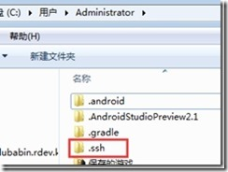](http://images2015.cnblogs.com/blog/823551/201605/823551-20160506163344638-963105535.jpg)   [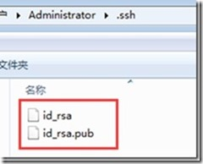](http://images2015.cnblogs.com/blog/823551/201605/823551-20160506163346122-773904213.jpg)

**5.** **把公钥上传到服务器**

　　用文本文件打开**id\_rsa.pub**，复制里面的全部文本，登录代码仓库服务器，添加新的ssh-key，粘贴复制的内容到key里面，Title会自动生成，这里可以仿照在github上面添加ssh-key一样的步骤添加。

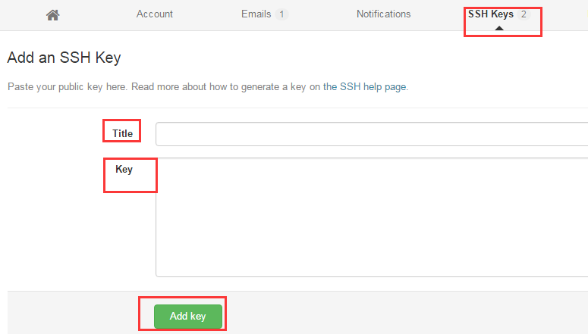

**6. 使用命令行下拉代码**

　　进入cmd，进入存放代码的文件夹目录执行git命令

**1、执行“git init”** 初始化git环境，然后调用

**2、执行“git clone 服务器代码路径”，**开始下拉代码

**备注：**如果clone代码不成功，则把id\_rsa文件放到git安装目录下的.ssh目录下，默认安装的话是 **C:\Program Files (x86)\Git\.ssh**

7. **配置用户名和邮箱**

　　要提交代码的时候，服务器上面显示是谁提交的代码，这里需要自己配置，配置的时候有两种方式，一种是全局配置（所有地方都用同样的用户名和邮箱），一种是针对各个工作目录自己配置。 进入cmd，进入代码工作目录，进行如下配置。

**全局配置：双引号也是命令内容**

**git config --global user.name “name”**

**git config --global user.email “email”**

**局部配置（命令行需要进入对应的代码工作目录）：双引号也是命令内容**

**git config user.name “name”**

**git config user.email “email”**

**8.** **使用TortoiseGit来下拉代码配置1--->生成 .ppk文件**

　　如果按找第2步中配置了相关环境变量，那么可以直接在**cmd**中打开**puttygen**(也可以到TortoiseGit的安装路径下找到**C:\Program Files\TortoiseGit\bin\puttygen.exe**)

点击下图中规定**load**加载私钥**id\_rsa**，然后点击**Save private key**生成TortoiseGit需要使用的ppk文件**（id\_rsa.ppk）**

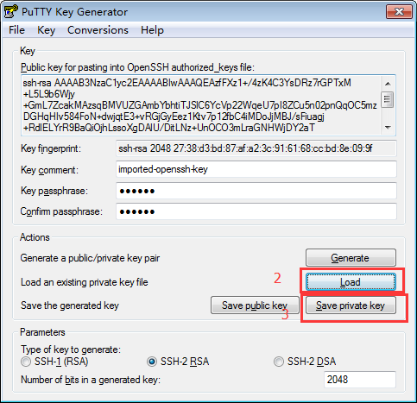

**9. 使用TortoiseGit来下拉代码配置2--->配置TortoiseGit客户端**

　　打开**TortoiseGit**设置页面，配置相关参数如下：配置用户名和邮箱，配置服务器代码路径和上面得到的**id\_rsa.ppk**路径，进入TortoiseGit的**Settings**页面，点击左边导航栏的Git目录，**设置用户名和邮箱（Name, Email）**,Name会在提交代码的时候显示出来，如果之前使用**git config**配置过，这里也可以不用配置的。

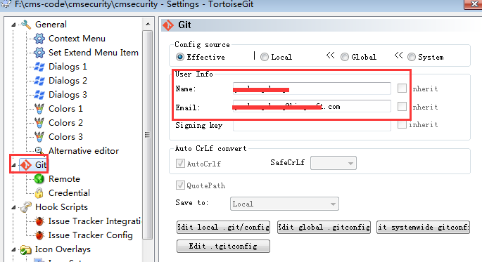

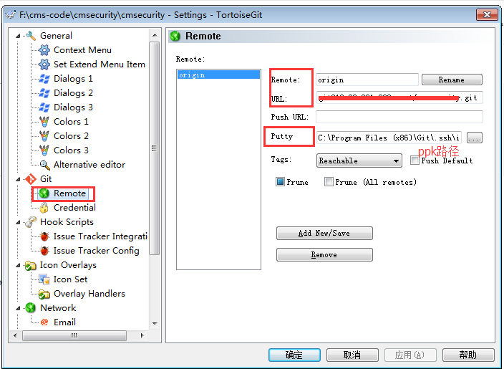

　　然后点击Git下的**Remote**菜单，添加一个**origin**远程仓库分之信息：**Remote是为远程分之起个名字，URL是远程仓库地址，Putty是id\_rsa.ppk文件路径，至此就可以使用TortoiseGit正常工作了，可以试试pull，commit等功能。**

　　如果你想在同一台设备上同时支持多个账户，比如github，oschina以及自己工作中的公司账户，那么需要参考[Git同时配置支持多个账户](http://www.cnblogs.com/popfisher/p/5731232.html" \t "https://www.cnblogs.com/popfisher/p/_blank)，另外关于Git config文件详细的配置问题也在此文中介绍，文章地址如下：

[《Windows下Git多账号配置，同一电脑多个ssh-key的管理》](http://www.cnblogs.com/popfisher/p/5731232.html" \t "https://www.cnblogs.com/popfisher/p/_blank)**：** [http://www.cnblogs.com/popfisher/p/5731232.html](http://www.cnblogs.com/popfisher/p/5731232.html" \t "https://www.cnblogs.com/popfisher/p/_blank)